2026년 2학기 모바일/웹서비스 프로젝트 공통평가 01

수행 결과 보고서

학번 : 2022105703

이름 : 신선우

[적/부판정 범례] ○:적합, ×:부적합, △:점검제외, N/A:해당없음
첨부 그림은 모두 문서에 포함하는 형식으로 저장 할 것
첨부 그림은 해상도를 줄이지 말고 임의로 키워 화면의 내용을 확인 가능하도록 첨부 할 것
강의자료(1) : 05_모바일 앱으로 사용하는 기본포토블로그_v1.1.pdf
강의자료(2) : ch04_테스트주도개발(TDD)_v1.3.pdf를 참고하여 별도 구현 필요
수업 요구사항 |  |  |  | 이행현황
ID | 구분 | 요구사항명 | 요구사항 내용 | 완료  여부 | 적/부 판정 | 관련증빙
1 | 제출문 | 폴더 구조 | - ROOT  - PhotoBlogServer[Dir]  : Django Server  - PhotoViewer[Dir]  : Android Client  -모바일/웹서비스 프로젝트 공통평가 01_수행 결과 보고서.docx[File]  제출 : 탐색기, 파인더 또는 Git레포지토리 폴더 구조 캡처 화면 | ○ | ○
2 | 제출문 | Github 레파지토리 push | 아래 평가 항목에 대하여 구현 혹은 테스트를 완료하고, 캡처 이미지를 제공된 MS-Word 파일로 정리하여 Github URL을 제출 한다.  제출 : URL | ○ | ○ | https://github.com/sunwoo1256/mobile-web-assignment01
3 | 강의 자료  (1) | 포토 블로그 – API | 강의 자료(1) [7페이지, POST]  제출 : 1. 작성 완료 웹페이지 작성 화면 캡처  2. 게시 완료된 페이지 화면 캡처(URL, 주소 창이 보여야 함 ) | ○ | ○ | 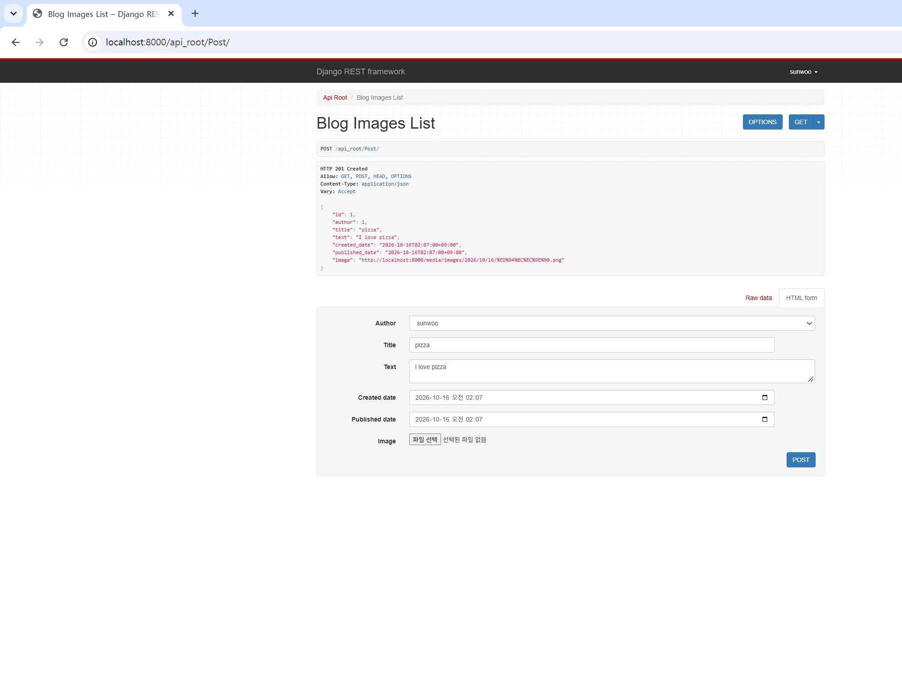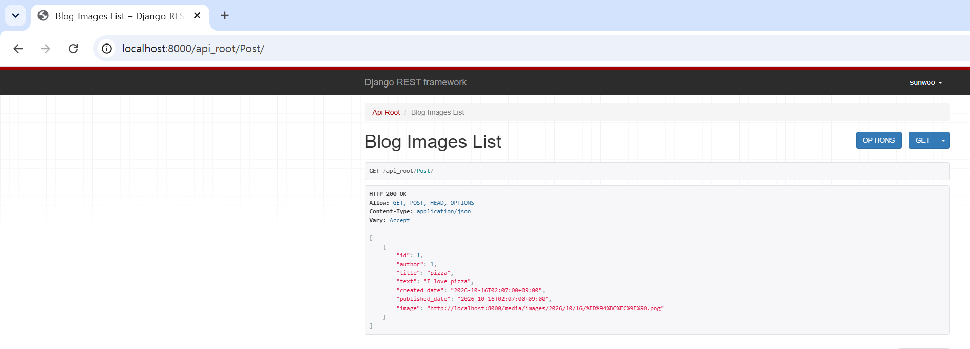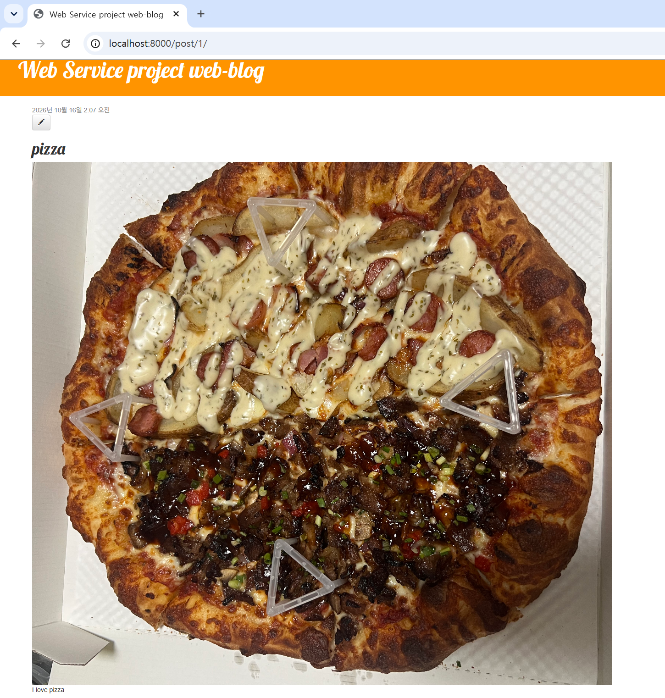
4 | 강의 자료  (1) | 포토 블로그 – API 검증(2/3) | 강의 자료(1) [9페이지]  제출 : 터미널 화면 캡처 | ○ | ○ | 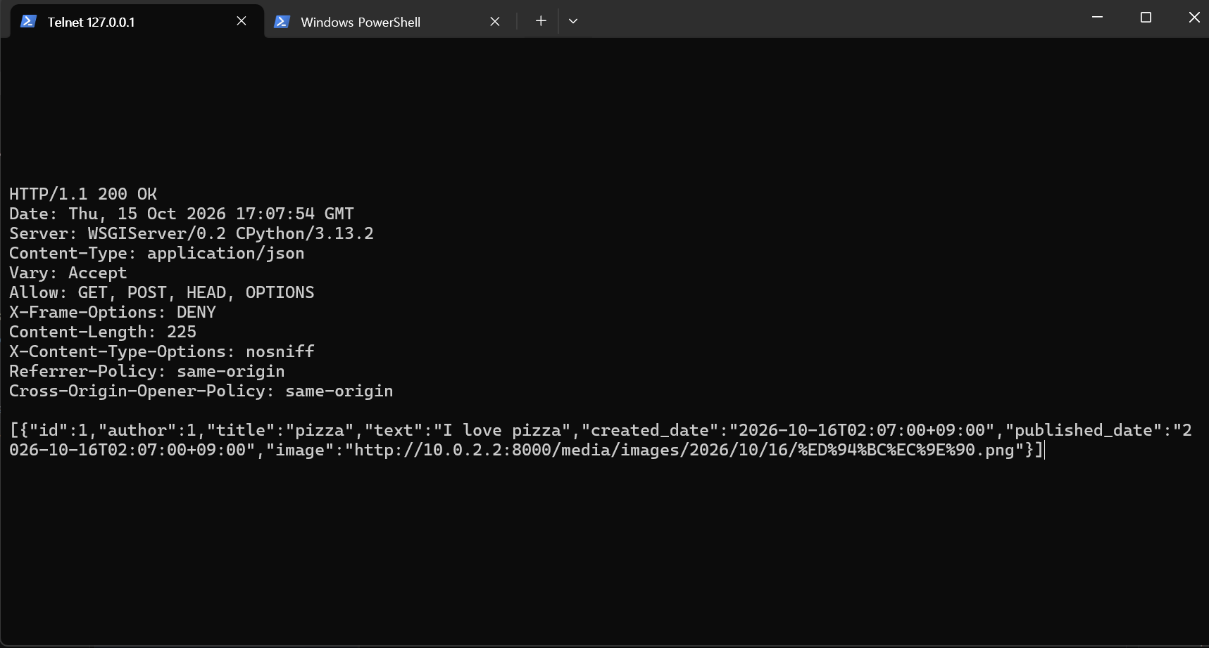
5 | 강의 자료  (1) | 포토 블로그 – API 검증(3/3) | 강의 자료(1) [10페이지]  제출 : codebeautify 서비스 테스트 화면 캡처 | ○ | ○ | 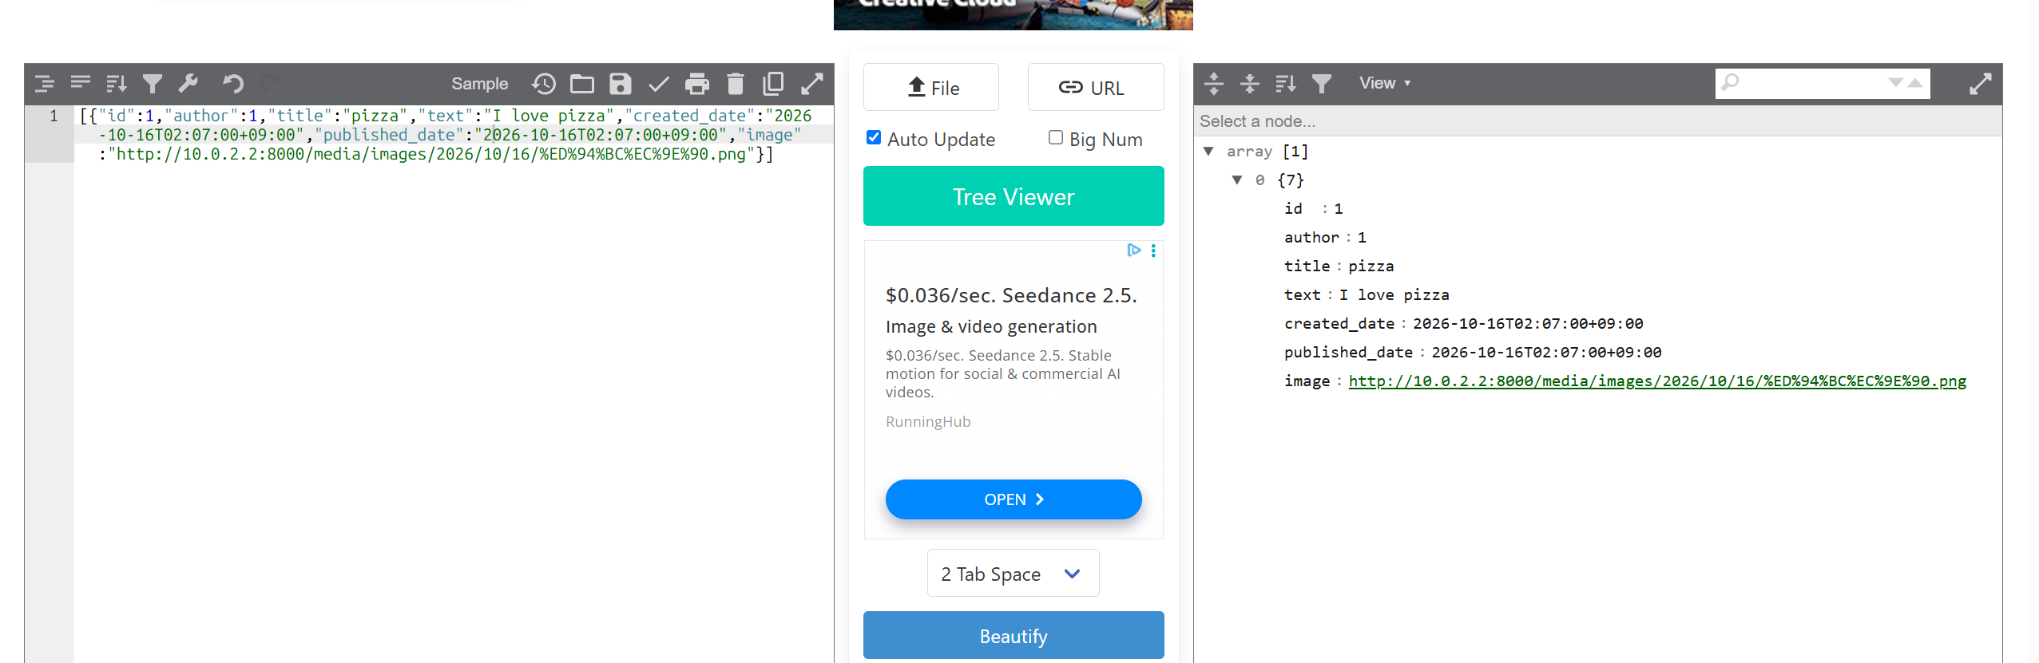
6 | 강의 자료  (2) | 포토 블로그 – API 검증 엔진 자동테스트 | 포토 블로그 – API 검증 테스트 코드 및 엔진을 Python으로 구현하고 Code Coverage 리포트 확인  제출 : Code Coverage Html리포트 화면 캡처 | ○ | ○ | 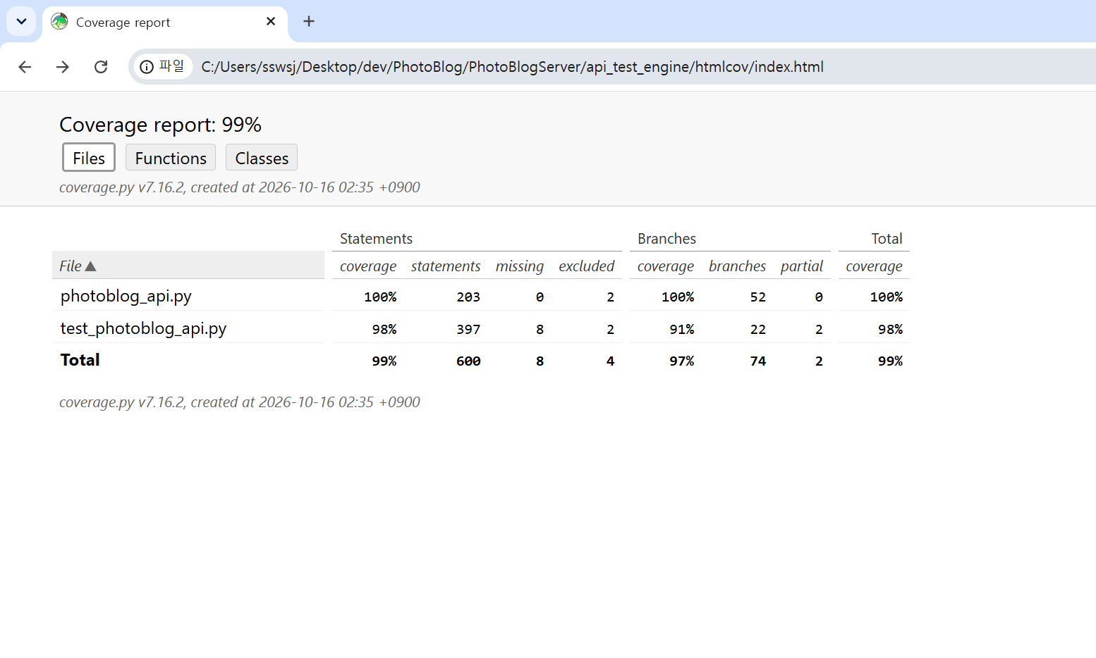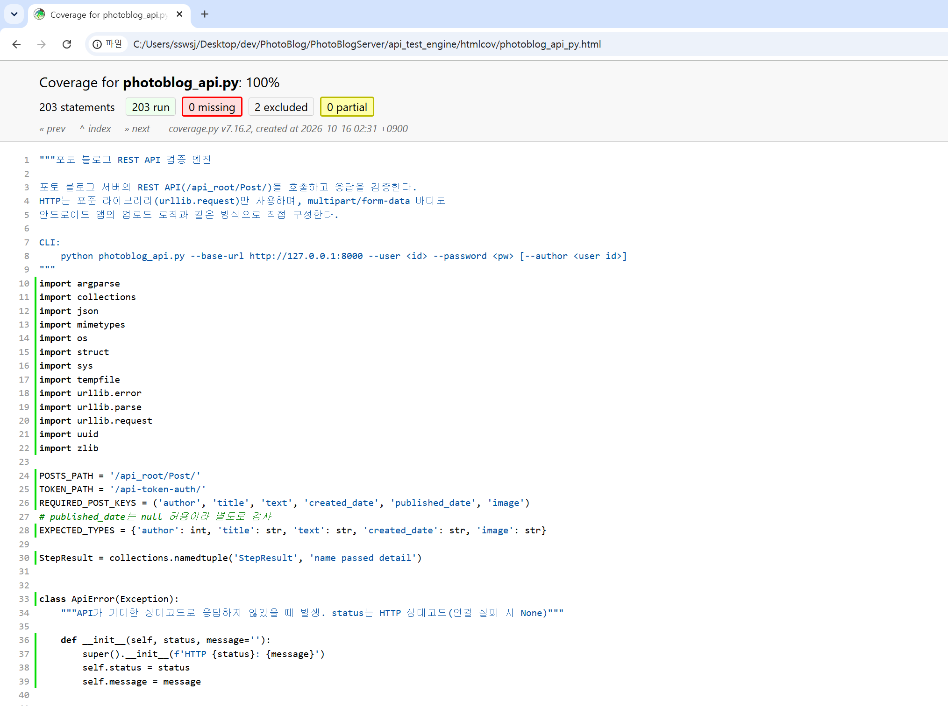
7 | 강의 자료  (1) | Server/Client 연동 테스트 [Sockec Server 요청 메시지] | 강의 자료(1) [24페이지]  제출 : 수신 파일 VSCODE 편집화면캡처 | ○ | ○ | 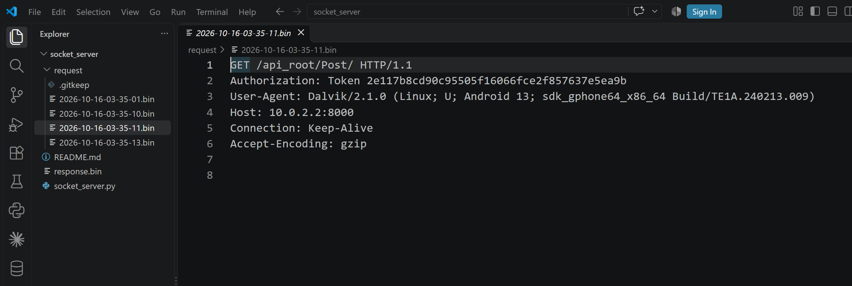
8 | 강의 자료  (1) | Server/Client 연동 테스트 [Server 브라우저 출력화면] | 강의 자료(1) [25페이지]  제출 : Server 브라우저 출력화면 (localhost) | ○ | ○ | 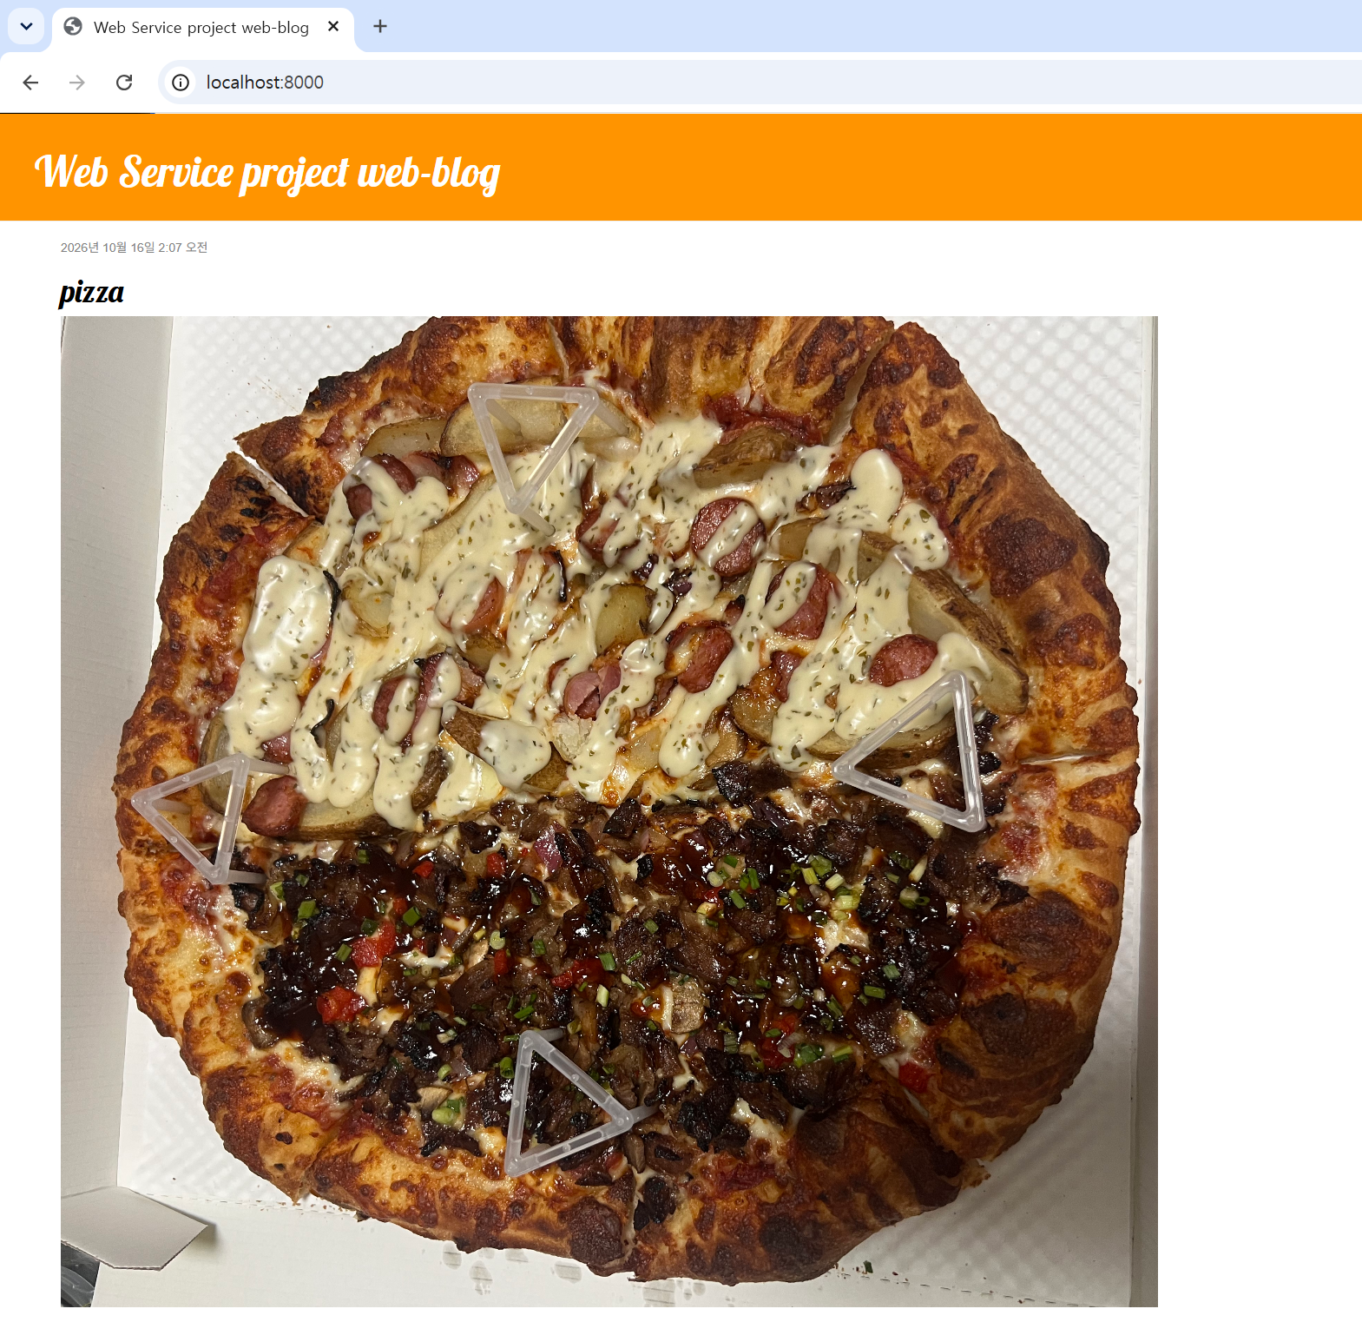
9 | 강의 자료  (1) | Server/Client 연동 테스트 [Client 시작 화면] | 강의 자료(1) [25페이지]  제출 : Client 시작 화면 | ○ | ○ | 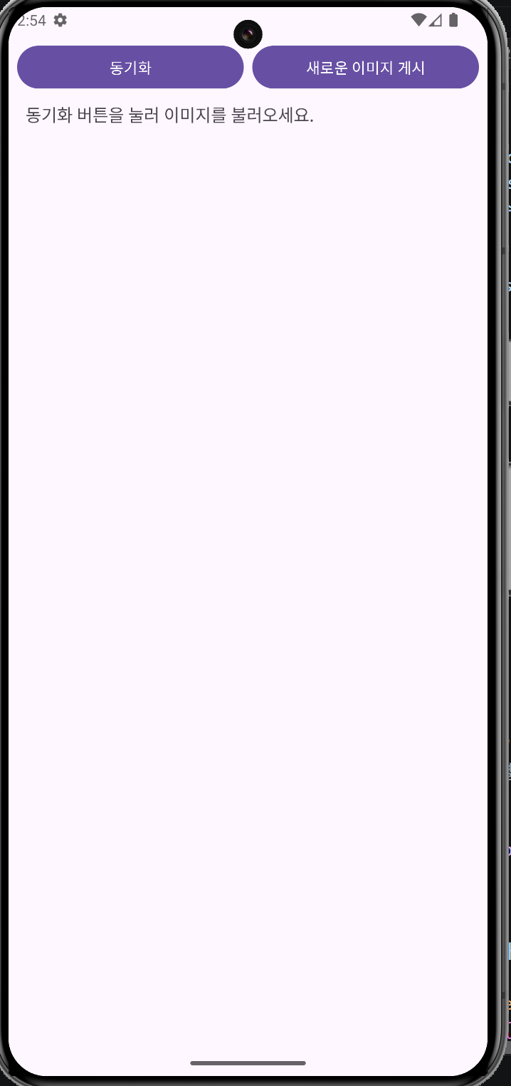
10 | 강의 자료  (1) | Server/Client 연동 테스트 [Client 동기화 완료 화면] | 강의 자료(1) [25페이지]  제출 : Client 동기화 완료 화면(localhost 서버연동) | ○ | ○ | 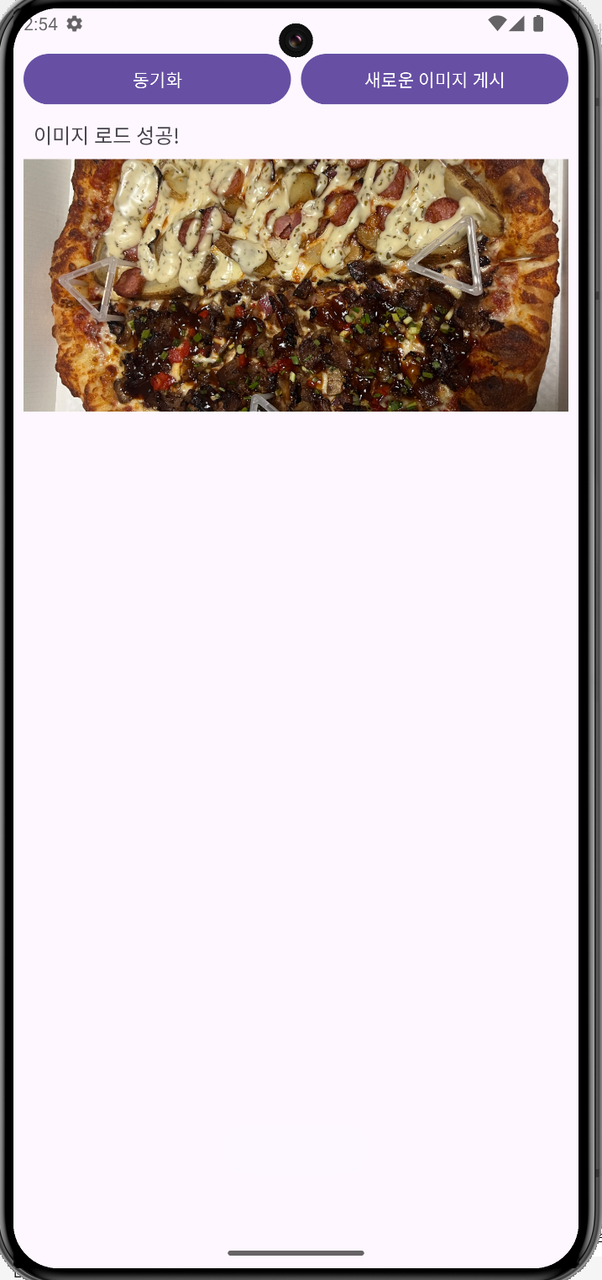
11 | 강의 자료  (1) | MainActivity 클래스 [Upload 구현, 19page] | 강의 자료(1) MainActivity 클래스 [Upload 구현, 19page]  1. Upload (Hard cording) : 중  (1. 2. 중 하나만 제출 ) | N/A | N/A | N/A
11 | 강의 자료  (1) | MainActivity 클래스 [Upload 구현, 19page] | MainActivity 클래스 [Upload 구현, 19page]  2. Upload (Post에 따른 UI제공) : 상  (1. 2. 중 하나만 제출 | ○ | ○ | 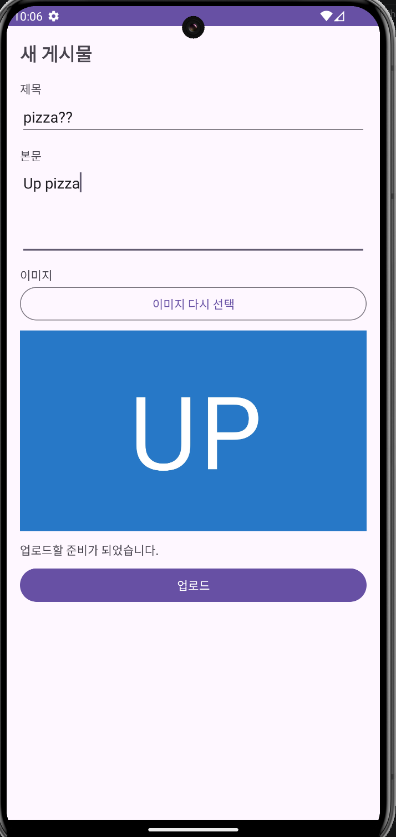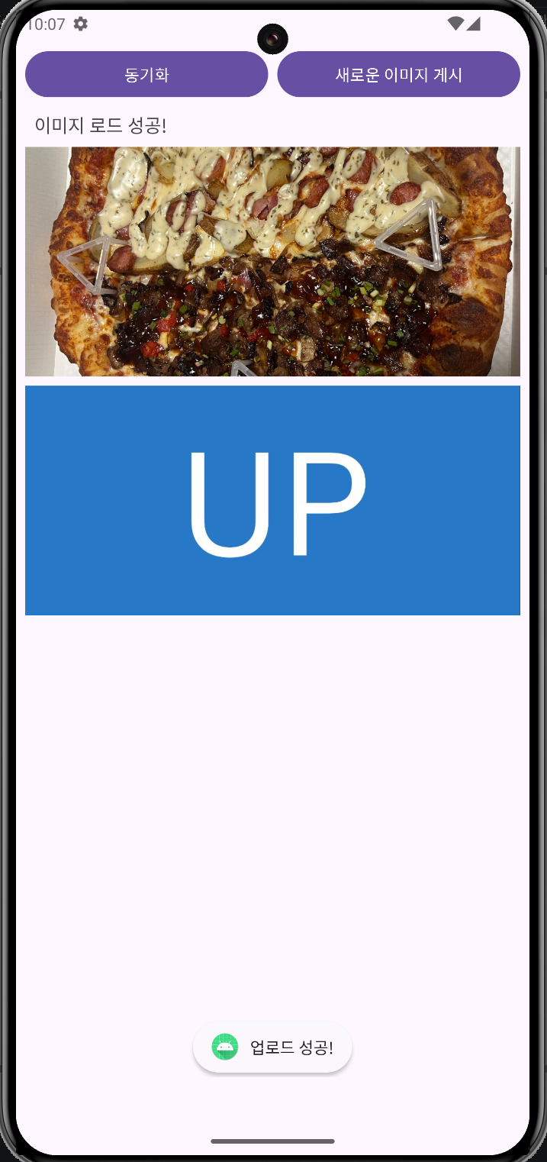
12 |  | Pythonanywhere 클라우드상 동작 | Pythonanywhere 클라우드상 서버 동작  제출 : Server 브라우저 출력화면 (클라우드 서버연동) | ○ | ○ | 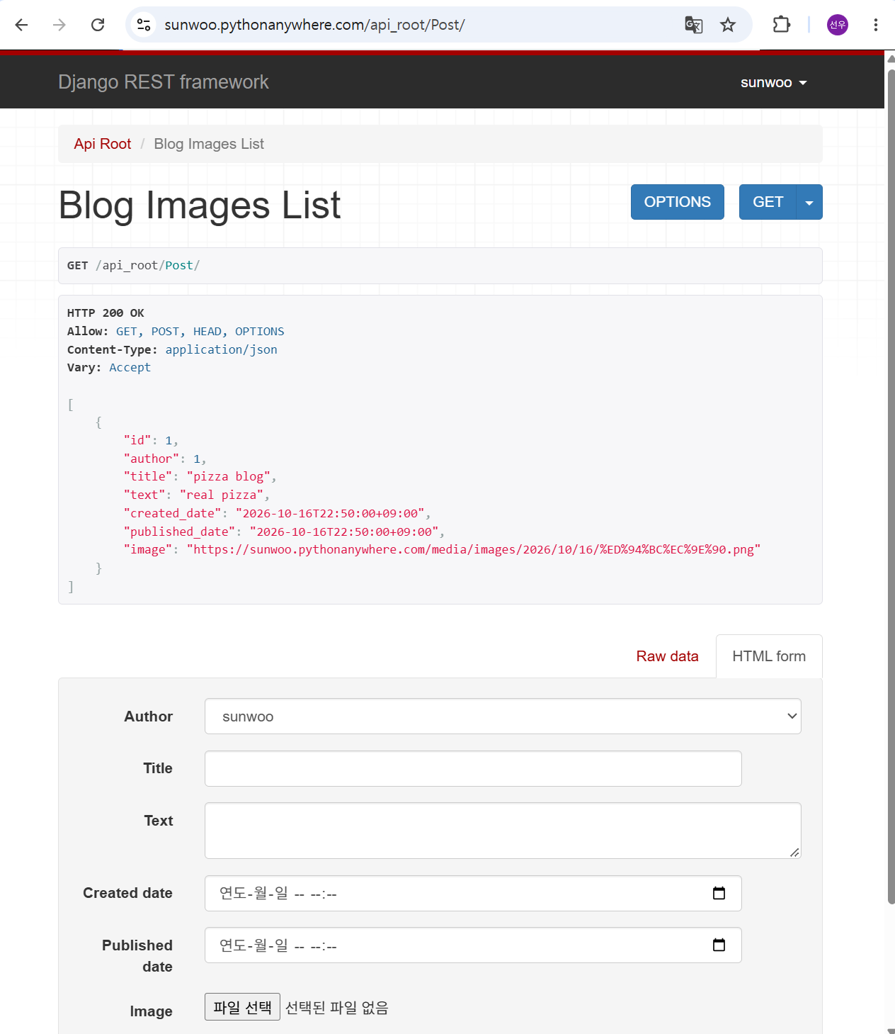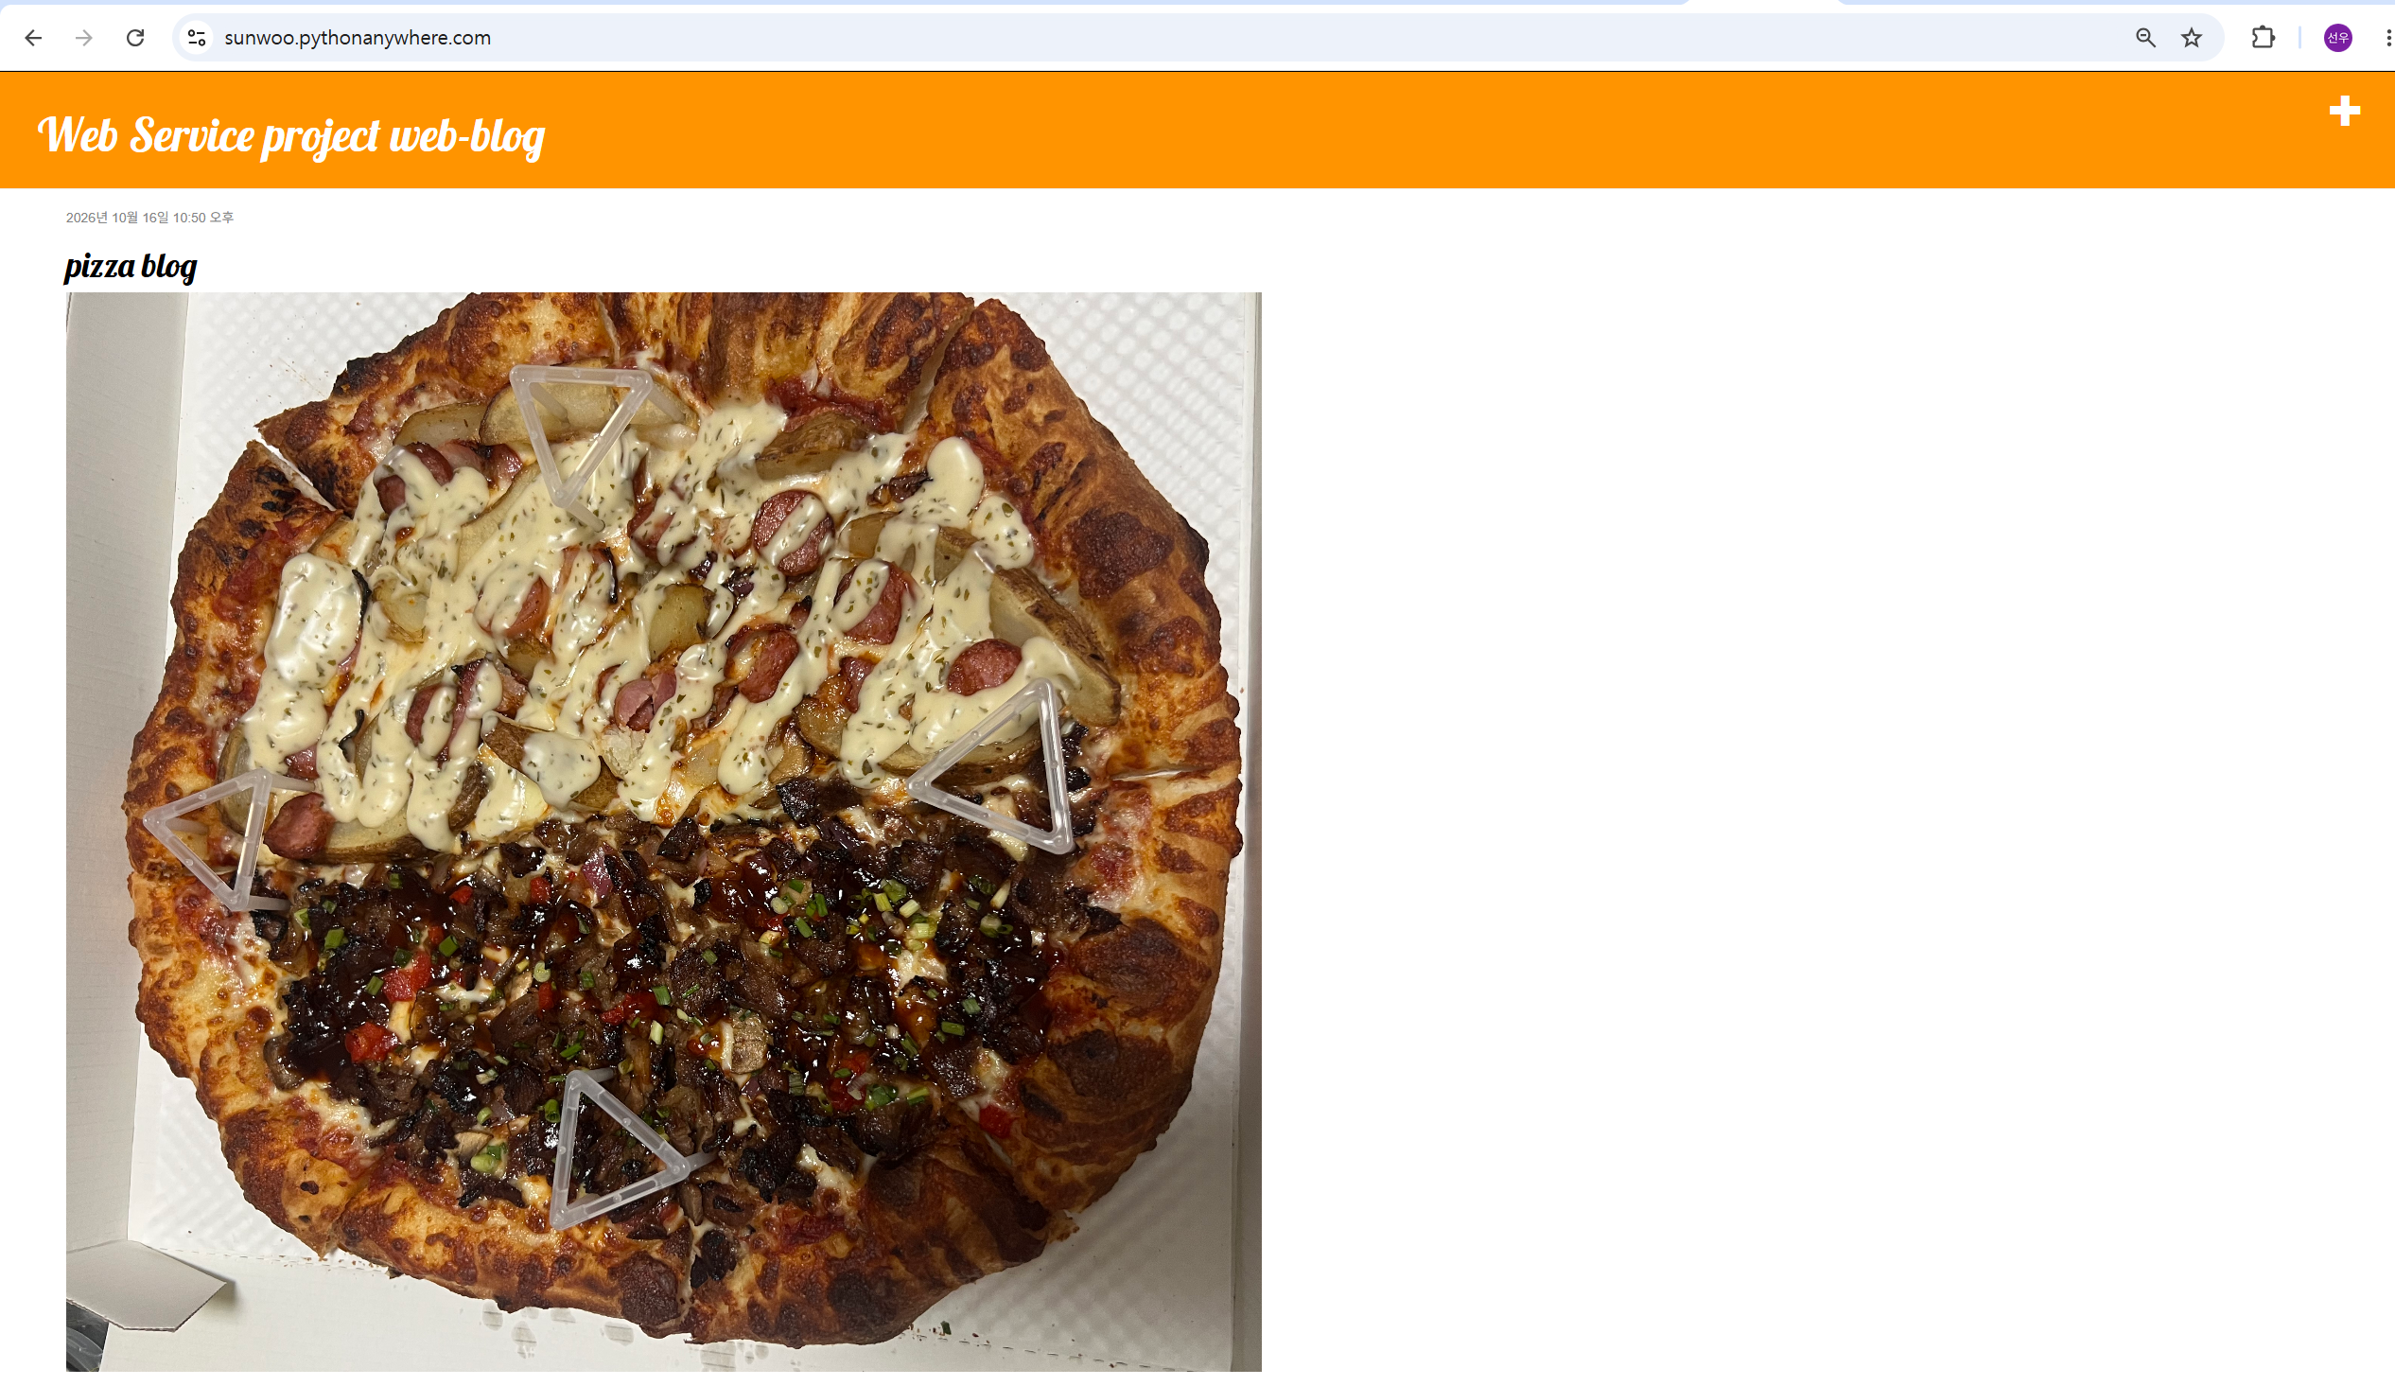
13 |  | Pythonanywhere 클라우드상 동작 | Pythonanywhere 클라우드상 서버 동작  제출 : Client 동기화 완료 화면 (클라우드 서버연동) | ○ | ○ | 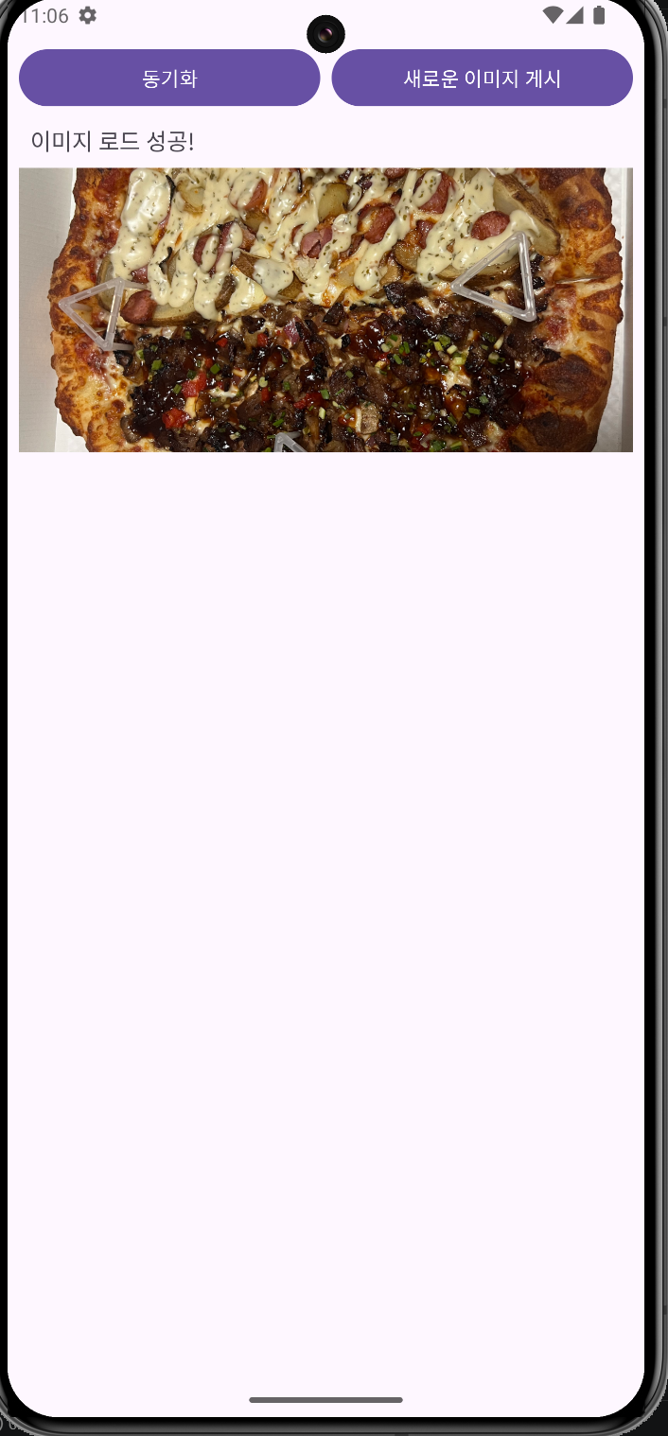
14 |  | 기타 기획 되지 않은 Client 편의 기능 [최대 5개] | 제출 : 해당 기능 정의, 설명 및 동작 증빙 화면 캡처  (서버/클라이언트 각각 구현이 필요한 경우 별도 요구사항으로 등록 함) | ○ | ○ | 아래 첨부
14-1 |  | 로그인 기능 | - 정의: 서버 계정으로 로그인해 토큰을 발급받아 저장하고, 이후 모든 요청에 사용한다. 하드코딩된 토큰을 없앴다.  - 서버  - /api-token-auth/ 응답에 user_id, username 추가 (LoginToken 뷰)  - 게시물 author를 읽기 전용으로 바꾸고 perform_create에서 request.user로 지정 → 클라이언트가 author를 보내도 무시  - 응답에 author_name(작성자 이름), is_mine(내 글 여부) 추가  - 클라이언트: LoginActivity(앱 시작 화면)  - 아이디·비밀번호 입력(비밀번호 보기 토글), 서버 선택 칩(로컬/클라우드/직접 입력)  - 성공 시 토큰·사용자 이름을 SharedPreferences에 저장 → 다음 실행부터 자동 로그인  - 실패 메시지 구분: 아이디/비밀번호 오류(400) / 서버 연결 실패(주소 표시)  - 피드 상단에 @사용자 · 서버 표시, ⋮ → 로그아웃  - 토큰이 만료·무효(401)면 자동으로 로그인 화면으로 이동  - 사용법: 앱 실행 → 아이디/비밀번호 입력 → 서버 선택 → 로그인 | ○ | ○ | 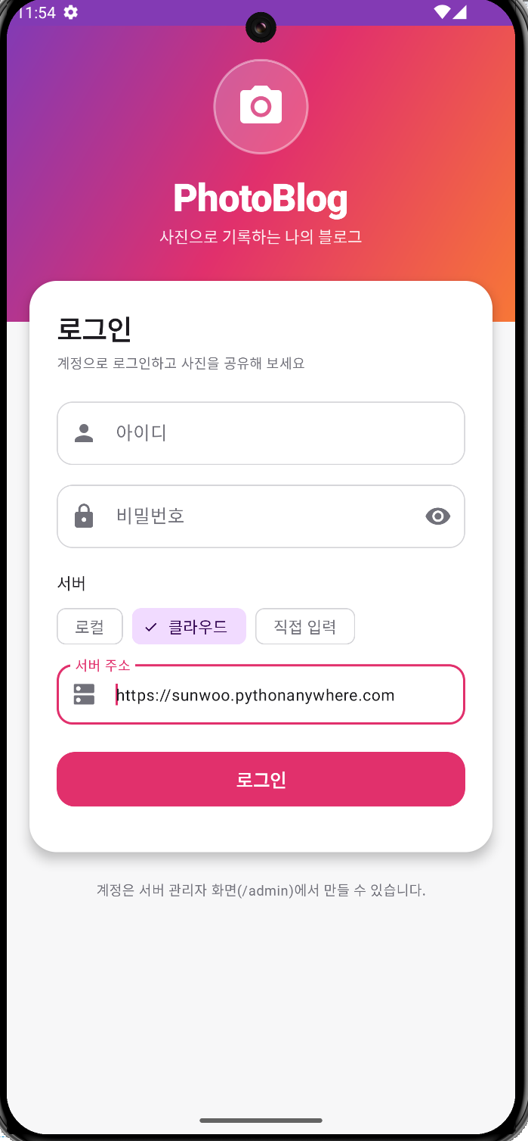
14-2 |  | 좋아요 기능 | - 정의: 게시물마다 사용자당 한 번 좋아요를 누르거나 취소할 수 있고, 좋아요 수와 내가 눌렀는지가 보인다.  - 서버: Like 모델(게시물·사용자 unique), POST/DELETE /api_root/Post/<id>/like/ → {"is_liked", "like_count"}. 목록·상세에 like_count, is_liked(요청한 사용자 기준). 게시물 삭제 시 함께 삭제  - 클라이언트  - 카드·상세의 하트 버튼: 빈 하트 ↔ 빨간 하트, 누를 때 튀어 오르는 애니메이션  - 사진 더블탭으로 좋아요 + 사진 가운데 큰 하트가 커졌다 사라지는 효과(인스타그램 방식). 이미 누른 글은 다시 눌러도 취소되지 않음  - 화면을 먼저 바꾸고(낙관적 업데이트) 서버 응답으로 개수를 맞추며, 실패하면 원래대로 되돌리고 안내  - 사용법: 하트를 누르거나 사진을 두 번 탭한다. 다시 하트를 누르면 취소 | ○ | ○ | 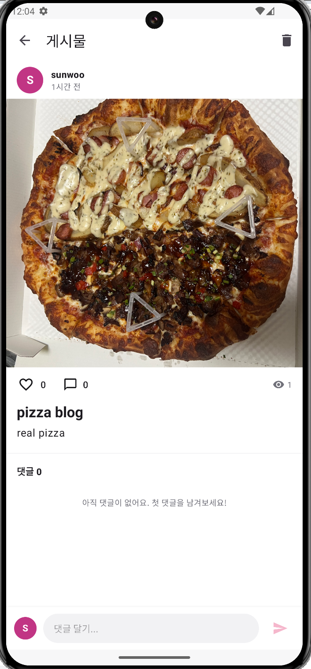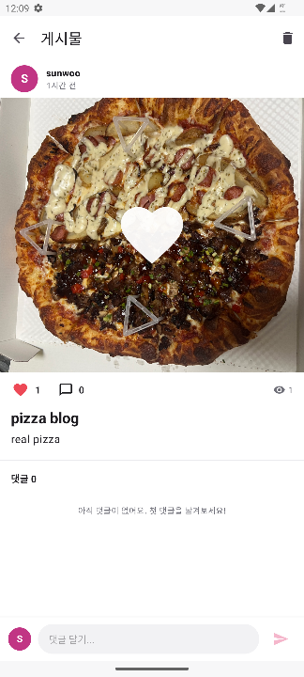  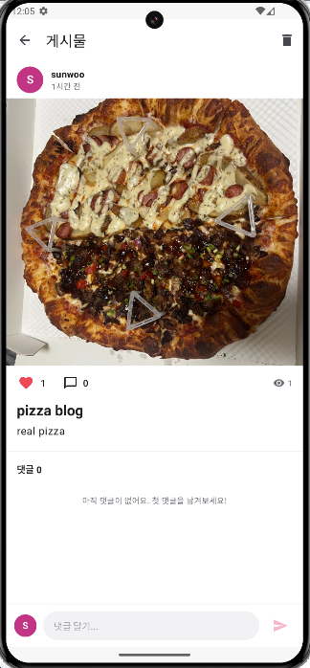
14-3 |  | 댓글 기능 | - 정의: 게시물에 댓글을 남기고 다른 사용자의 댓글을 읽는다. 내 댓글은 지울 수 있다.  - 서버: Comment 모델(게시물·작성자·내용·작성일), GET/POST /api_root/Post/<id>/comments/(오래된 순, 빈 댓글 400), DELETE /api_root/Comment/<id>/(작성자만, 다른 사용자는 403). 목록에 comment_count  - 클라이언트: 상세 화면(DetailActivity) 아래 댓글 목록 — 작성자 아바타·이름·"N분 전"·내용, 내 댓글에만 "삭제". 화면 하단에 고정된 입력창과 보내기 버튼(입력이 없으면 비활성). 카드의 💬 버튼을 누르면 상세로 가서 입력창에 바로 포커스  - 사용법: 게시물을 누르거나 💬 버튼 → 아래 "댓글 달기..."에 입력 → 보내기. 내 댓글의 "삭제" → 확인 | ○ | ○ | 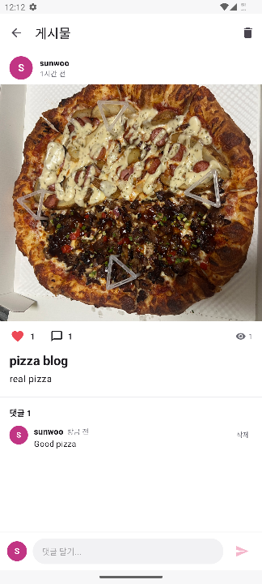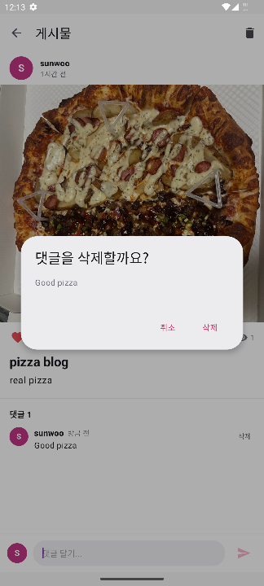
14-4 |  | 조회수 기능 | - 정의: 게시물 상세를 볼 때마다 조회수가 1 늘고, 목록과 상세에 👁 숫자로 보인다.  - 서버: Post.view_count 필드(마이그레이션 0005), 상세 조회(GET /Post/<id>/)에서 DB의 F('view_count') + 1로 증가(동시 요청에도 정확). 목록 조회는 증가하지 않으며, 클라이언트가 값을 바꿀 수 없다(읽기 전용)  - 클라이언트: 카드 오른쪽 아래와 상세 화면에 👁 조회수. 상세에서 돌아오면 목록을 다시 동기화해 바뀐 조회수·좋아요·댓글 수를 반영  - 사용법: 게시물을 열면 자동으로 반영된다 | ○ | ○ | 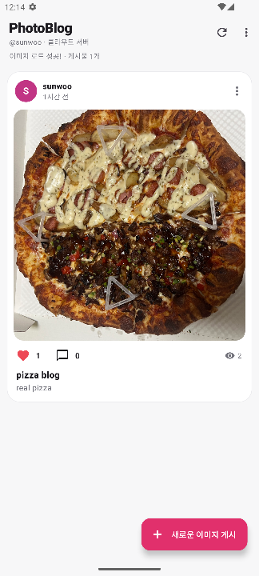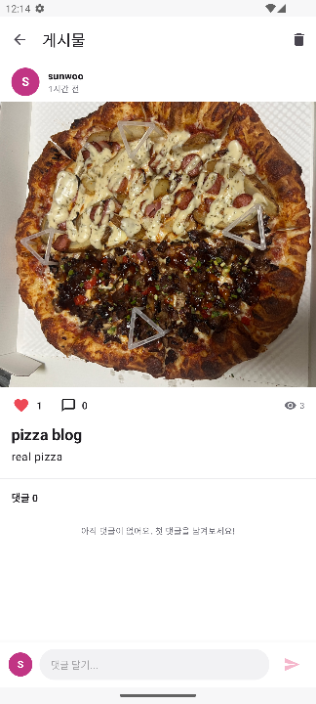
14-5 |  | 게시물 삭제 기능 | - 정의: 내가 쓴 게시물만 확인 창을 거쳐 삭제한다. 다른 사람 글에는 삭제 메뉴가 보이지 않는다.  - 서버: IsAuthorOrReadOnly 권한 — 조회는 누구나, 수정·삭제는 작성자만(다른 사용자는 403). 게시물을 지우면 좋아요·댓글도 함께 삭제  - 클라이언트: 내 글 카드에만 ⋮ 버튼(또는 카드 길게 누르기) → 삭제 → "게시물을 삭제할까요?" 확인 → 목록에서 바로 사라지고 "게시물을 삭제했습니다." 알림. 상세 화면 툴바의 🗑 버튼으로도 삭제  - 사용법: 내 게시물의 ⋮ → 삭제 → 확인 | ○ | ○ | 